**Documento de especificación de UI**

**Versión 1.0**

**Autor:**

Meregildo Guillen Roberto Andres

**Proyecto:**

Knowl App

**Fecha:**

16 de junio de 2021

**1. Especificación de UI**

Para la elaboración de los modelos de pantallas y posterior maquetación correspondiente al desarrollo frontend del sistema contemplado para este proyecto, **Knowl App**, se han tomado en cuenta tanto las historias de usuario (user stories) como también los requerimientos funcionales (RF) y no funcionales (RNF) que atienden a las mismas, puesto que se está trabajando dentro de un marco de entorno ágil como es el caso de Scrum.

En base al análisis correspondiente a los requerimientos funcionales (**RF01, RF02, RF03, RF04, RF05, RF06, RF07**) llegamos a sintetizar la siguiente información:

|  |  |
| --- | --- |
| **Requerimientos Funcionales** | |
| **RF01** | Login de usuario (View 01) |
| **RF02** | Registro de usuario (View 02) |
| **RF03** | Logout de usuario (View 03) |
| **RF04** | Actualizar información de usuario (View 04) |
| **RF05** | Ver usuarios (View 05) |
| **RF06** | Seguir usuario (View 06) |
| **RF07** | Buscar usuario (View 07) |

De manera mucho más sintetizada, obtenemos las siguientes vistas:

|  |  |
| --- | --- |
| **Vistas del sistema Knowl App** | |
| **View01**  **View03** | **Vista de Sesión de usuario**  (login, logout) |
| **View02** | **Vista de Registro**  (registrar) |
| **View04** | **Vista de Información de usuario**  (actualizar) |
| **View05**  **View06**  **View07** | **Vista de Otros usuarios**  (buscar, visualizar, seguir) |

Asimismo, en base al requerimiento no funcional **RNF01**, se atiende a la necesidad de considerar una interfaz amigable e intuitiva para optimizar la experiencia de usuario al momento de interactuar con el sistema.

Atendiendo a las necesidades expuestas por los interesados para la elaboración del sistema como tal, se proponen las siguientes vistas. Cabe resaltar que este entregable considera el primer sprint del proyecto, por lo que progresivamente se actualizará para atender a las consultas requeridas y servir de material informativo tanto para el equipo de trabajo, desarrolladores, stakeholders, entre otros.

**Vista N° 01: Vista de Sesión de usuario**

De manera concreta, esta vista atiende al requerimiento general de autenticación de usuario, de modo que quien desea acceder al sistema debe validar sus datos en un formulario por medio de la acción de completar los campos de usuario (nombre de usuario o correo electrónico) y contraseña, así como también se considera la interacción con el botón para ingresar y lanzar la autenticación propiamente dicha. Los requerimientos funcionales atendidos son el RF01 y el RF03.

**Vista N° 02: Vista de Registro de usuario**

Para poder contar con el acceso al sistema, todo aquel que desea ser usuario del sistema deberá registrarse previamente. Es por ello que en esta vista se muestra un formulario correspondiente al registro de un nuevo usuario, con tres campos o inputs que han sido tomados en consideración para este sprint inicial. Así también, el formulario se compone de íconos sugerentes y botones para realizar las funciones que se desean implementar. El requerimiento funcional atendido es el RF02.

**Vista N° 03.1: Vista de Información de usuario**

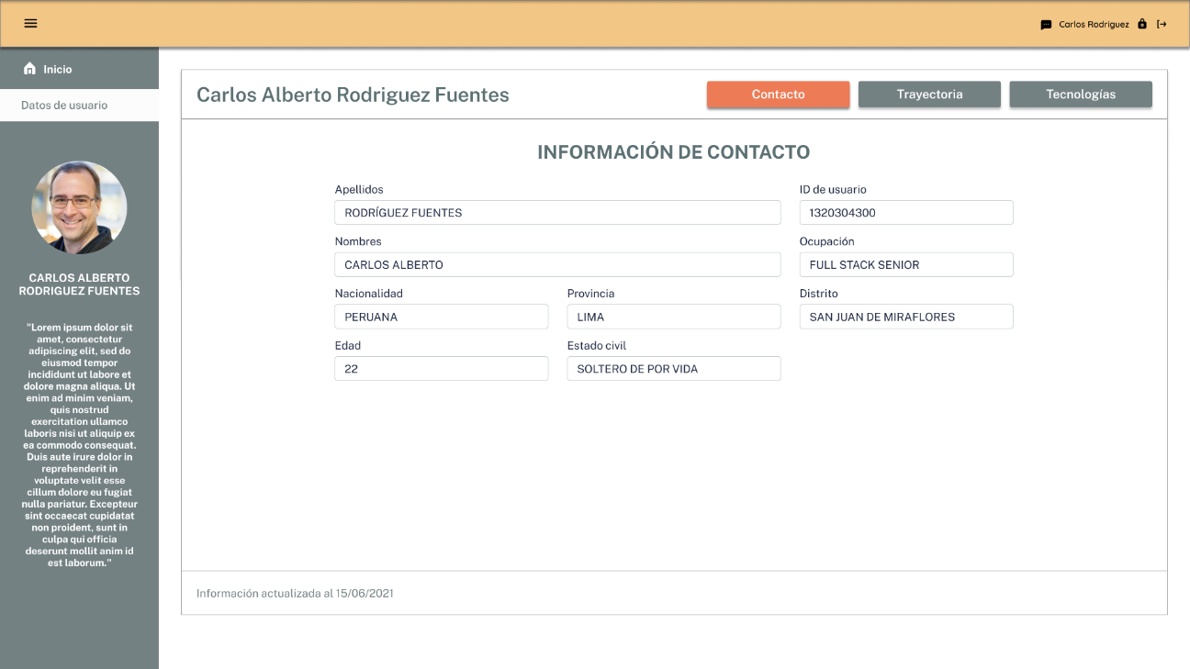El primer step de esta segunda vista atiende a mostrar la información de contacto del usuario que ha ingresado el sistema. Básicamente, se muestra el perfil de usuario, con campos editables para mantener la información actualizada, así como también se busca la simplicidad atendiendo al requerimiento no funcional RNF01. Atiende al RF04.

**Vista N° 03.2: Vista de Información de usuario**

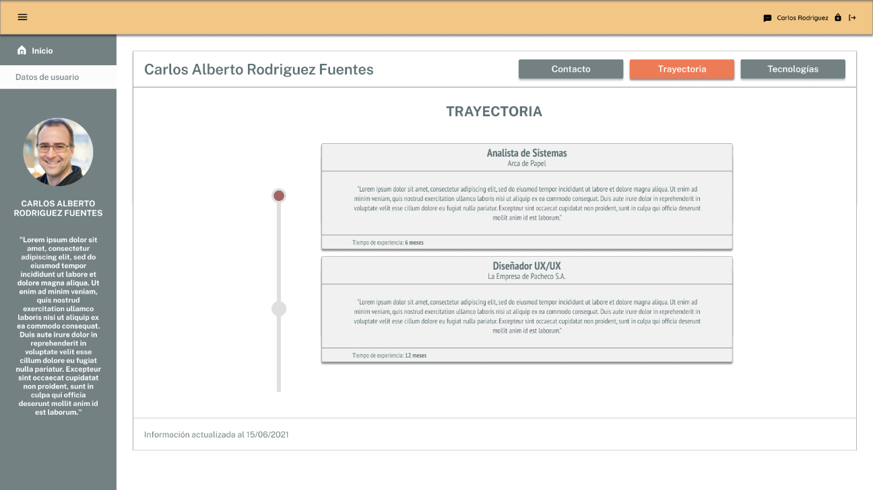 Por medio de un botones ubicados en la parte superior derecha se podrá navegar por las “pestañas” del card de información del usuario, por lo que se puede visualizar en el segundo step la trayectoria del usuario, mostrada de manera interactiva y con un diseño agradable. Atiende al RF04.

**Vista N° 03.3: Vista de Información de usuario**

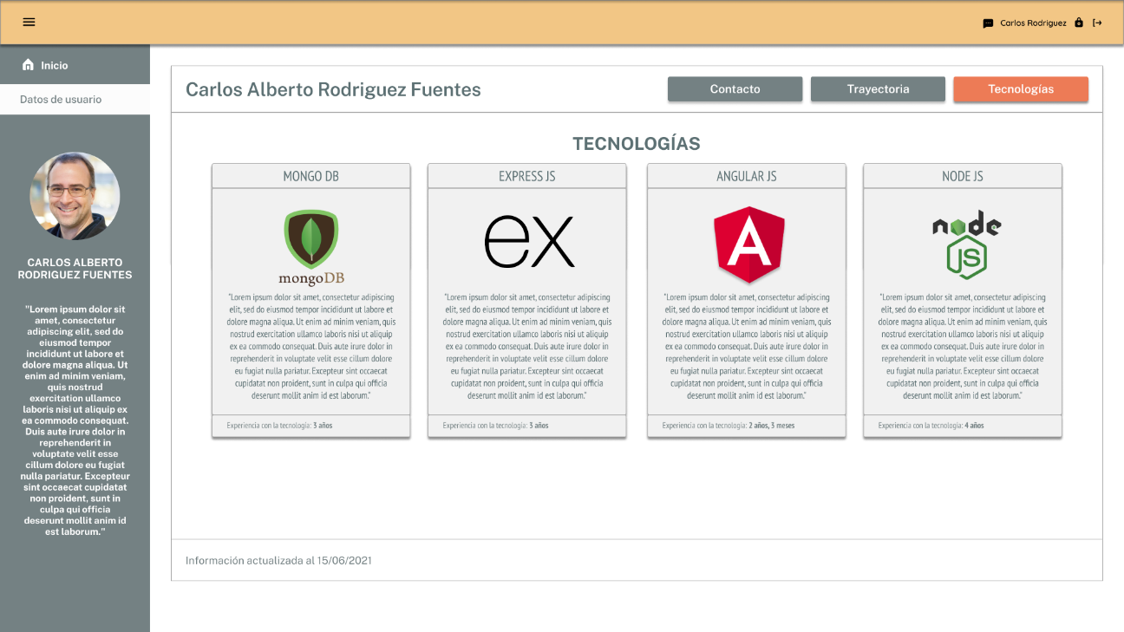Finalmente, el tercer step de esta vista corresponde a las tecnologías con las que el usuario ha tenido experiencia y con las que se encuentra familiarizado. Atiende al RF04.

**Vista N° 04: Vista de Otros usuarios**

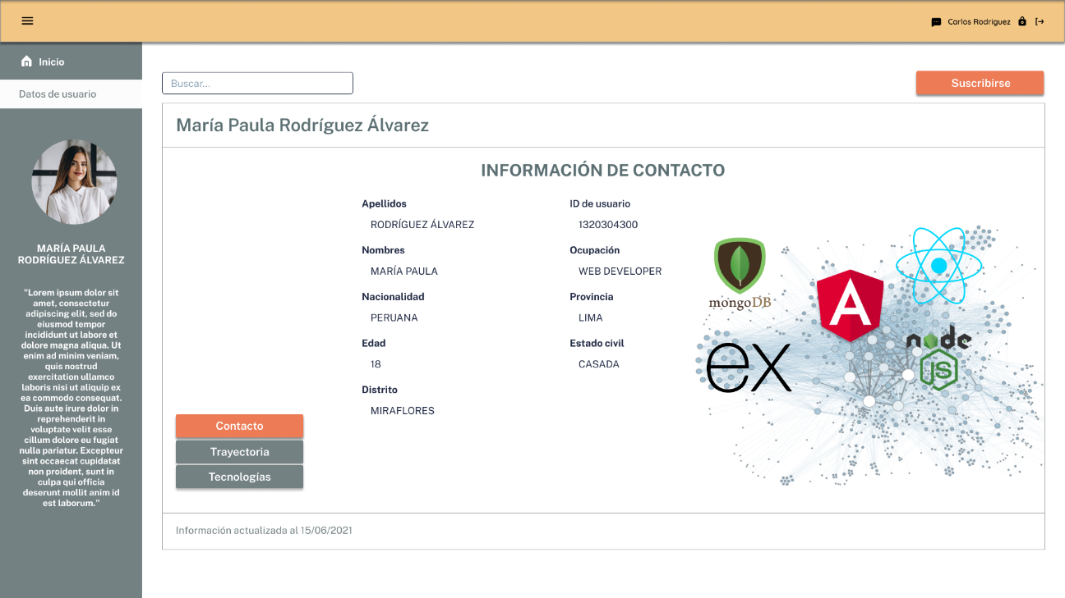Para esta última vista, se muestra la información de un usuario distinto al que ha iniciado sesión a modo de red social. Para buscar a otros usuarios, inicialmente se ha agregado un input de búsqueda para ingresar el nombre de otro usuario o parte de él. Al encontrarlo se despliega la información del mismo de manera compacta. Con esta vista se atiende a los requerimientos funcionales RF05, RF06 y RF07, por lo que también se implementa un botón de suscripción. Para este sprint se ha considerado el diseño inicial mostrado en la imagen presentada a continuación.